Seitenelemente Liste
Nachfolgende Illustration zeigt die unterschiedlichen Elemente die auf einer Seite in Breedmaster angezeigt werden. Je nach Berechtigung und Seite sind Einzelne Elemente nicht vorhanden bzw. durch weitere Funktionen ergänzt.
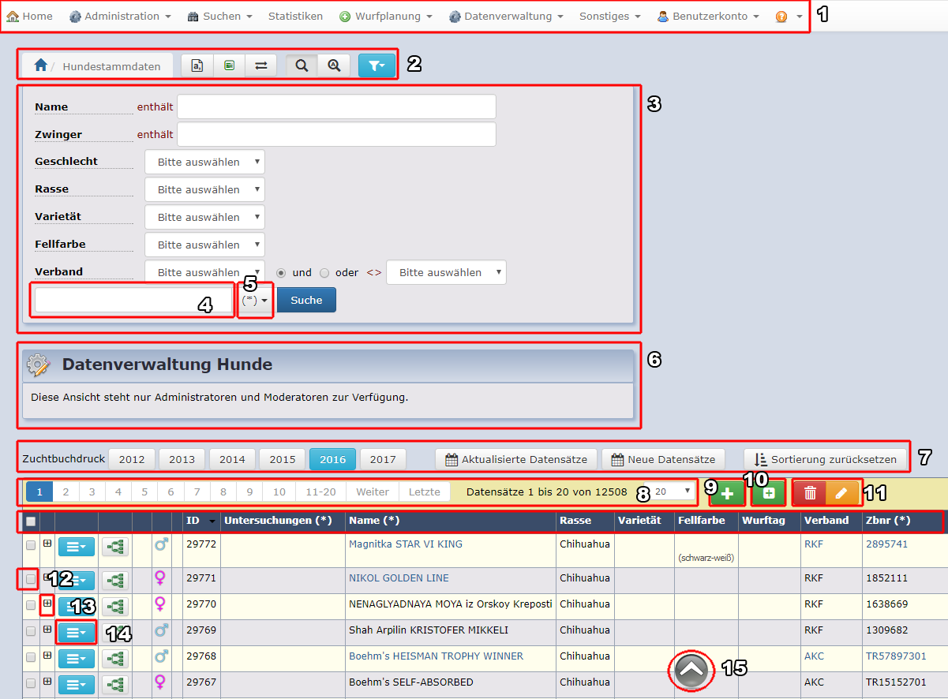
- Menü
- Funktionsleiste
- Basis-Suche
- Universal-Suche
- Universal-Suche Setup
- Seitenbeschreibung
- .
- Seitennavigation
- Hinzufügen Einzeldatensatz
- Hinzufügen (Grid)
- Datensatzfunktionen
- Kopfleiste
- Auswahlfeld
- Detailinformationen
- Optionsauswahl
- Scrolltop

Menü

Funktionsleiste

Basis-Suche

Universal-Suche

Universal-Suche Setup

Seitenbeschreibung

.

Seitennavigation

Hinzufügen Einzeldatensatz

Hinzufügen (Grid)

Datensatzfunktionen

Kopfleiste

Auswahlfeld

Detailinformationen

Optionsauswahl
Zu den Optionen gehören die Standardfunktionen wie Ansehen, Editieren, Kopieren, Löschen, Master-Detail (Ansehen, Kopieren, Bearbeiten) sowie weitere, Modulspezifische Funktionen wie Drucken, Formulare&Listen etc.

Scrolltop
Ermöglicht das einfache zurückscrollen an den Seitenanfang.

